Proceso de incidencia RIOD Documento de evidencias

REUNIÓN 1
Nodo: | CENTROAMÉRICA, MEXICO Y CARIBE
Fecha: | 8 julio, 2024
Medio/lugar: | ZOOM
Participantes: | Costa Rica: ACEID. Representante: Ernesto Cortés  México: Federación Latinoamericana de Comunidades Terapéuticas (FLACT) Representantes: Quetzalli Manzano y Jessica Bolaños y  la Comunidad Terapéutica CURE. Representante: Xóchitl Mejía  Panamá: Cruz Blanca Panameña Representante: Calixta de Balmaceda y  República Dominicana: Casa Abierta. Representante: Raydiris Cruz  Jorge Olivares (FLACT)
Objetivos de la reunión: | Comentar sobre el objetivo del proyecto de RIOD/SEGIB: “Trabajar en red es afianzar Iberoamérica”  Organizar los equipos de trabajo
Resultados: | Para la realización de este proyecto se define a Quetzalli Manzano (FLACT/CURE) para dinamizar dentro del nodo.  Se solicita apoyo de FLACT para que otros países de Centroamérica y Caribe que no son miembros de RIOD puedan complementar este trabajo.  Definimos quién(es) trabajarán en que Eje:  Eje Prevención  Calixta Balmaceda (CRUZ BLANCA PANAMEÑA) y Raydiris Cruz (CASA ABIERTA, REPÚBLICA DOMINICANA).  Eje de Tratamiento  Quetzalli Manzano (FLACT) y Jessica Bolaños (NUEVA VIDA, COSTA RICA).  Eje Reducción de daños  Ernesto Cortés (ACEID, COSTA RICA)  Elaboración de Introducción, Metodología, Conclusiones y Resultados.  Xóchitl Mejia (CURE, MÉXICO)  Apoyo en la gestión de información e instrumentos.  Jorge Olivares (FLACT)  Planeación de cronograma para reuniones y entregas.  Se aprueba el plan de trabajo.  Tarea: realización de encuesta con información relevante para la investigación.
Comentarios adicionales: | Guardar avances en un Drive para el proyecto en el cual se puede subir: textos, libros, encuestas, que decidamos, son relevantes y fuente de nuestro documento.
Fotografías, enlaces u otras evidencias | 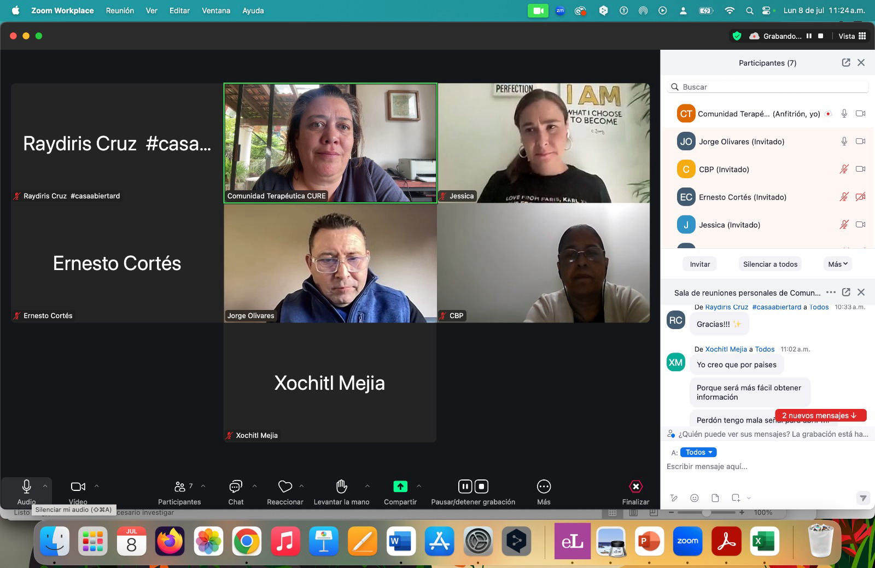

REUNIÓN 2
Nodo: | CENTROAMÉRICA, MEXICO Y CARIBE
Fecha: | 24 julio, 2024
Medio/lugar: | ZOOM
Participantes: | Costa Rica: ACEID. Representante: Ernesto Cortés  México: Federación Latinoamericana de Comunidades Terapéuticas (FLACT) Representantes: Quetzalli Manzano y Jessica Bolaños y  la Comunidad Terapéutica CURE. Representante: Xóchitl Mejía  Panamá: Cruz Blanca Panameña Representante: Calixta de Balmaceda y  República Dominicana: Casa Abierta. Representante: Raydiris Cruz
Objetivos de la reunión: | Revisión de la encuesta creada por los 3 ejes.  Lanzamiento de encuesta  Revisión de documentos y fuentes de investigación.
Resultados: | Se autoriza la encuesta y se lanza a diversos países del nodo  Revisión de cronograma para ajustes.  Quetzalli informa de resultado de reunión general de dinamizadores  FLACT formatea y nos envía la encuesta por correo
Comentarios adicionales: | Raydiris sugiere se revisen los documentos de los Mecanismos de Evaluación Multilateral de CICAD (MEM).
Fotografías, enlaces u otras evidencias | - MECANISMO DE EVALUACIÓN MULTILATERAL (MEM)  Informe de Evaluación sobre Políticas de Drogas. Fortalecimiento Institucional; Investigación, Información, Monitoreo y Evaluación; y Cooperación Internacional.  https://www.oas.org/es/centro_informacion/informe_anual.asp  - INFORME MUNDIAL DE DROGAS  https://www.unodc.org/res/WDR-2023/WDR23_SPI_Spanish.pdf  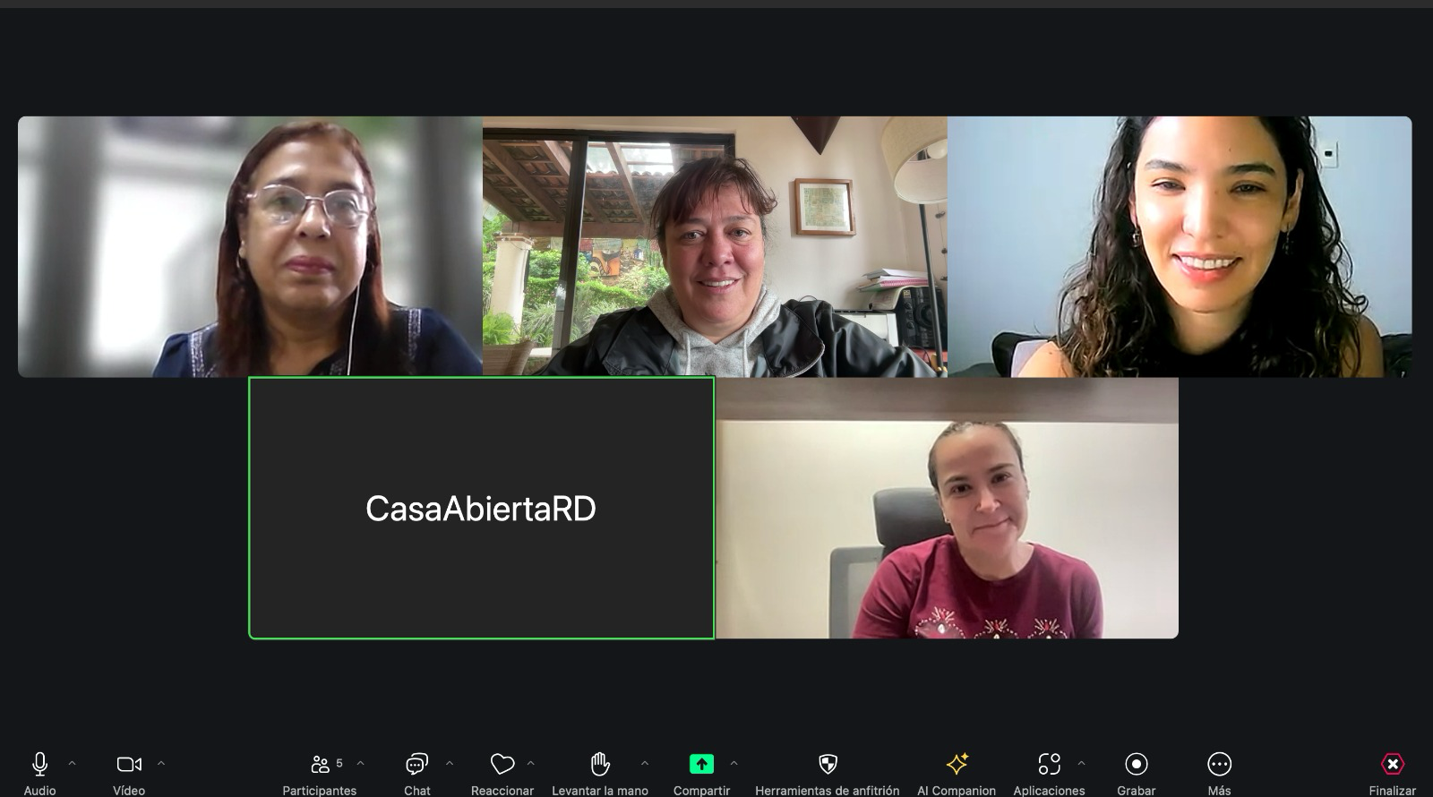

REUNIÓN 3
Nodo: | CENTROAMÉRICA, MEXICO Y CARIBE
Fecha: | 4 agosto, 2024
Medio/lugar: | ZOOM
Participantes: | Quetzalli Manzano.  Raydiris Cruz  Ernesto Cortés
Objetivos de la reunión: | Planeación de EJE PREVENCIÓN y RRDD
Resultados: | Los 2 ejes que se revisaron tienen avances.  Esquema para la organización de la información:  De acuerdo con el eje (PREVENCIÓN, TRATAMIENTO Y RRDD)  - Situación actual de la región y características particulares del país,  - que alternativas y desafíos hay en este eje,  - que propuestas hacemos cómo red.  El documento debe contener un apartado sobre las limitaciones que nos vamos encontrando a través de la investigación.  También se incluye la formulación de una introducción y conclusión que será parte del documento que se generará en conjunto con los demás miembros de la Red.
Comentarios adicionales: | Las próximas citas se programan para ser presenciales en Panamá y Bolivia
Fotografías, enlaces u otras evidencias | 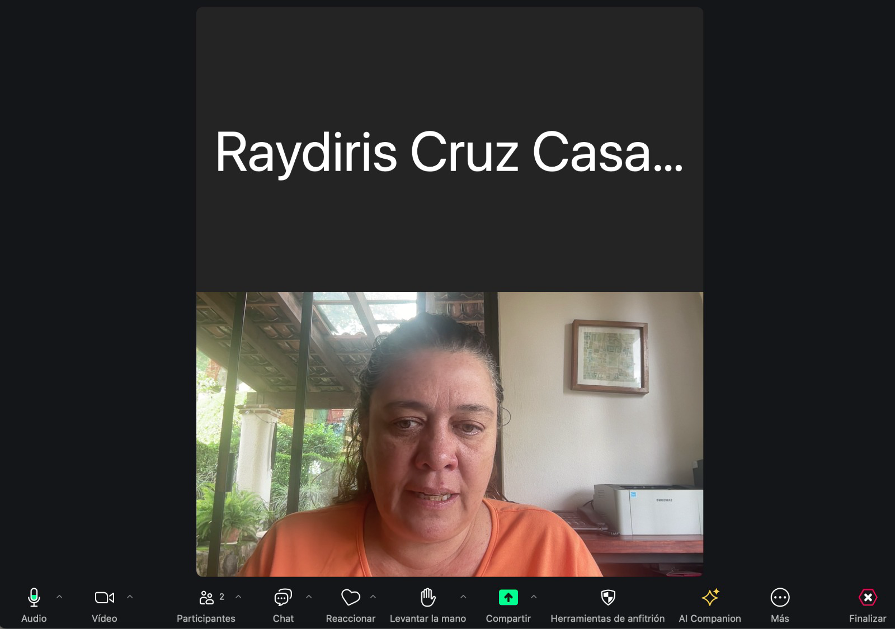

REUNIÓN 4
Nodo: | CENTROAMÉRICA, MEXICO Y CARIBE
Fecha: | 18 agosto, 2024
Medio/lugar: | Ciudad de Panamá
Participantes: | Quetzalli Manzano.  Calixta de Balmaceda
Objetivos de la reunión: | Revisión de dudas y crear estrategias para avanzar con el proyecto
Resultados: | Se comentó sobre la coordinación y proceso de validación del documento final.  Se fija la fecha de entrega de 1er borrador de los tres ejes: 28 septiembre.
Fotografías, enlaces u otras evidencias | 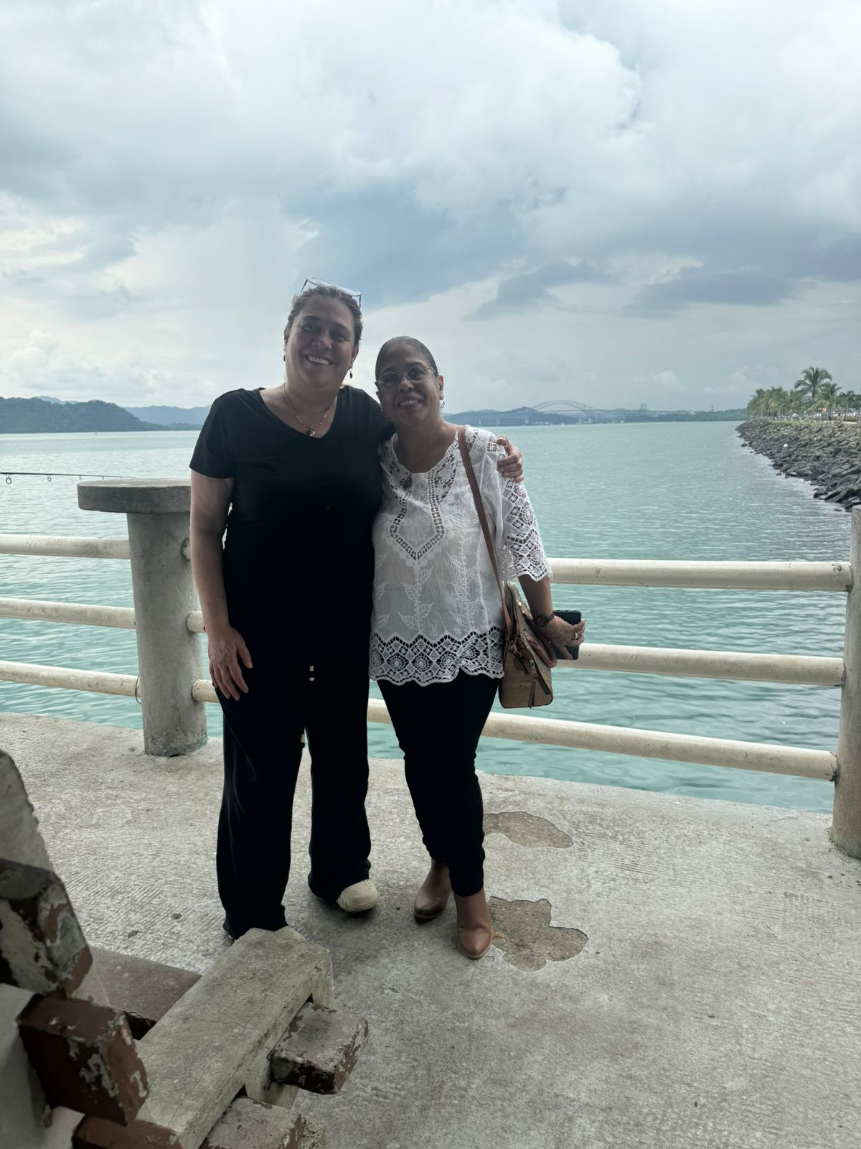

REUNIÓN 5
Nodo: | CENTROAMÉRICA, MEXICO Y CARIBE
Fecha: | 24 agosto, 2024
Medio/lugar: | Santa Cruz de la Sierra, Bolivia
Participantes: | Quetzalli Manzano.  Jessica Bolaños
Objetivos de la reunión: | Trabajar sobre Eje Tratamiento
Resultados: | Reunión donde se tuvo el mayor avance en el eje de tratamiento, revisión de documentos de países de la región y selección de información.
Comentarios adicionales: | Los Observatorios de Drogas de los países nos brindarán información importante
Fotografías, enlaces u otras evidencias | 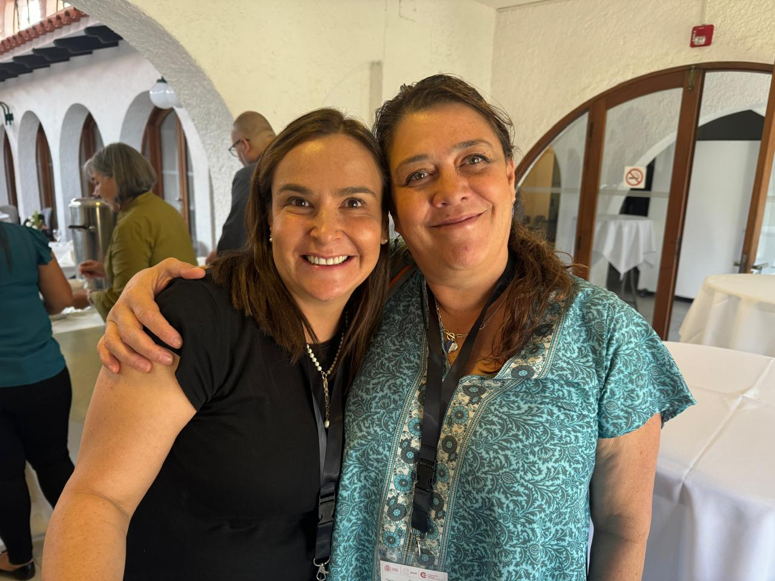

REUNIÓN 6
Nodo: | CENTROAMÉRICA, MEXICO Y CARIBE
Fecha: | 20 septiembre, 2024
Medio/lugar: | ZOOM
Participantes: | Quetzalli Manzano.  Xóchitl Mejía
Objetivos de la reunión: | Introducción y conclusión del documento final del Nodo.
Resultados: | Se concluye el escrito sobre metodología del proceso; introducción y conclusiones
Fotografías, enlaces u otras evidencias | 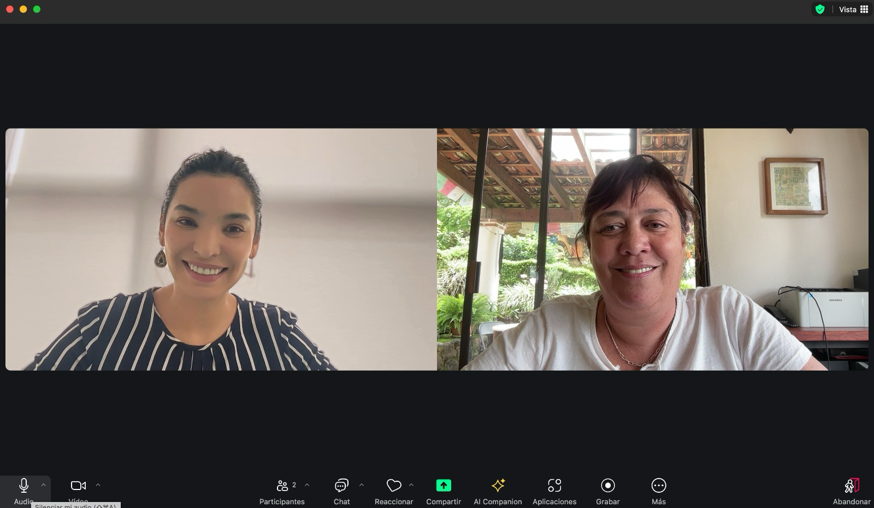

REUNIÓN 7
Nodo: | CENTROAMÉRICA, MEXICO Y CARIBE
Fecha: | 28 septiembre, 2024
Medio/lugar: | ZOOM
Participantes: | Quetzalli Manzano.  Jessica Bolaños  Xóchitl Mejía  Ernesto Cortés  Jorge Olivares  Raydiris Cruz  Calixta de Balmaceda
Objetivos de la reunión: | Entrega y revisión de 1er borrador con los 3 ejes, introducción y conclusiones generales
Resultados: | Entregamos documentos y revisamos la integración, comentamos sobre próximos pasos:  - Correcciones (si las hay)  - Reunión de validación con organizaciones de RIOD  - Reunión de validación con personas clave de los diferentes países
Fotografías, enlaces u otras evidencias | 